消息服务接入：发送渠道与送达结果检查｜云上订货系统
使用短信提醒，要先决定哪项业务需要通知、通知谁，以及怎样确认结果。管理端“短信提醒”应用把客户账号开通、员工提醒与客户提醒分开设置。本文按这个入口说明配置与核对方法。短信只是业务通知：订单是否提交、审核是否通过，仍要到原业务单据检查；收到提醒也不代表收款、发货或业务交接已经完成。

进入应用后先确认三项前提
在管理端应用中打开“短信提醒”，进入“应用设置”。只能看到应用介绍、没有设置页或没有对应操作权限时，先由企业管理员核对短信应用是否可用和员工授权；不能把其他营销页面当成提醒设置入口。应用状态关闭时，页面不显示完整短信设置和底部保存操作。短信应用启停会改变通知状态，应由负责人员确认业务需要后操作，不为查看设置随意切换。
进入设置后，先看“可发短信条数”。这里表示短信可用资源，不是客户数量、订单数量或当前未读消息数。条数不足时，继续勾选模板并不能解决发送条件不足的问题。“发送明细”与“充值明细”用途也不同：前者查通知记录，后者查看日期、充值金额、充值条数和备注。页面没有可用充值按钮时，不按旧教程寻找固定充值入口，先确认本企业当前补充条数的方法；充值记录有变化之后，还要重新查看可发条数。
第三项是接收资料。客户账号联系方式、客户所属员工、企业默认联系人及财务负责人不是同一个对象。先为本次试验登记业务对象、拟触发动作、预期收件人和核对时间。选择一位已同意接收测试提醒的客户或员工，准备一个实际需要通知的业务；不要先对全部客户批量启用，再在大量短信中寻找一条测试结果。
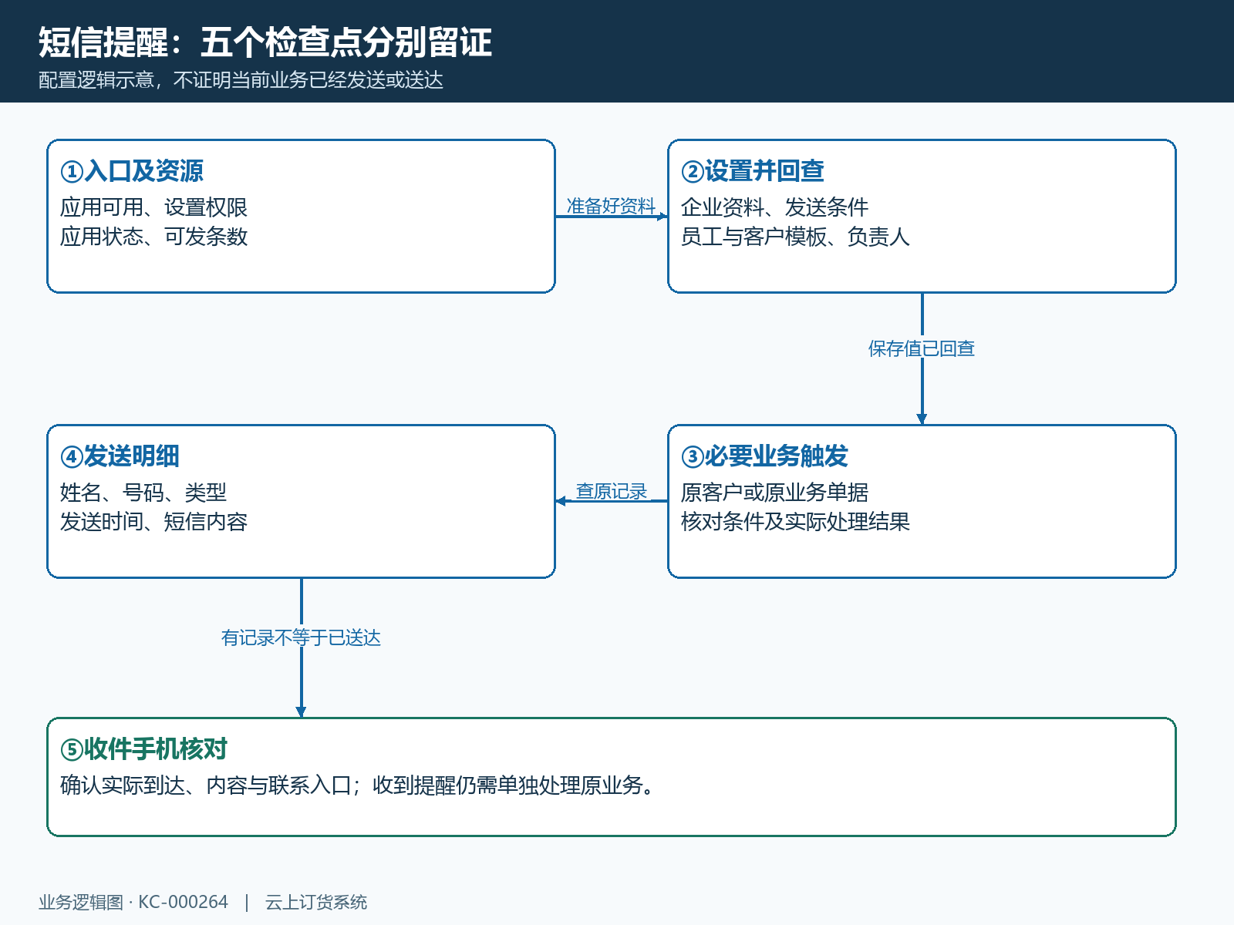
图1：入口可用、设置保存、业务触发、发送明细和手机收件是五个不同检查点，任何一个检查点都不能替代后续结果。

填写账号开通短信资料时看清字段用途
“开通客户账户短信设置”包含公司名称、商城网址、联系人、手机号码和发送条件。公司名称必填，输入框最多50字符；联系人必填；手机号码必填，最多11位并进行手机号格式校验。号码字段不要填写固话、空格分隔的多个号码或客户编号。应由负责人员核对真实有效的联系号码；向支持人员提供问题截图时只保留必要的脱敏联系标识，不公开完整客户联系方式。
商城网址是只读字段。它用于向客户说明本企业的商城入口，不能在这个输入框随意改成另一家店铺或宣传链接。发现网址与本店不一致时，先核对当前访问的店铺、企业及已有商城地址配置，停止向客户发送错误入口。发送前阅读右侧短信预览，逐项检查公司名称、联系信息和链接指向，避免把企业简称、联系人姓名或电话写错后成批通知客户。
这里的企业联系人与联系电话用于企业联系资料及短信内容，不能将其理解为“所有客户短信统一发到这个号码”。客户账号开通要核对该客户自身的账号与接收资料；员工提醒还要按所属员工等关系核对。保存短信设置会同步企业名称、联系人和联系人电话，因此不要把公司名称改为“测试公司”、把企业联系人替换成临时测试人员。若确需修改，应先确认企业对外资料的目标值，保存后同时回查企业信息，防止一次提醒配置影响其他业务显示。
发送条件可选择“不发送短信”或“开通客户账号时发送短信”。后者的页面说明是创建客户账号信息后初次“启用”时发送，并非保存本页就立即发送，也不是每次修改客户资料都发送。已有账号已经启用过，再改备注或重新打开资料，不能据此要求产生新的开通通知。需要验证时，应先核对目标客户是否已经完成首次启用；不为了补发一条通知去重复建客户、改变原账号身份或来回切换状态。
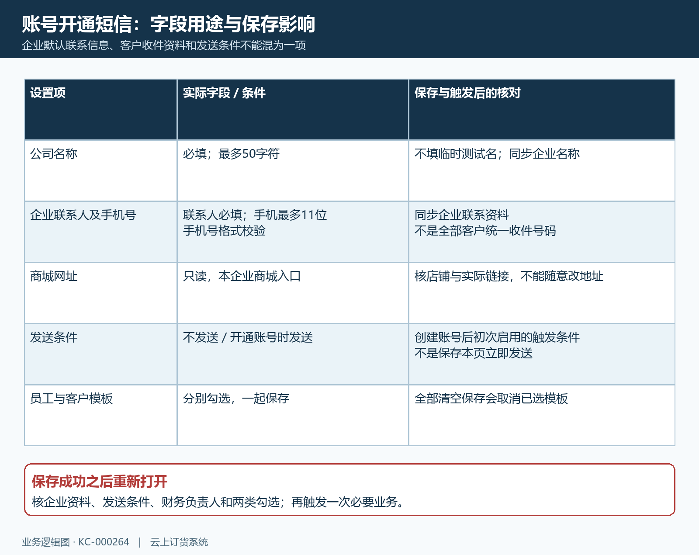
图2：分别核对企业资料、只读商城地址和账号首次启用条件。示意图表达字段用途与影响，不是系统表单截图。

员工与客户模板分开启用再保存
“发送短信给员工”和“发送短信给订货客户”分别按分类展示模板名称、勾选状态及短信预览。模板以本企业当前页面实际提供的项目为准，不能把教程列出的业务事件视为所有版本都可用。先读取模板名称和旁边提示，确认触发的是下单、某个审核动作还是其他实际事件，再勾选本次确有用途的模板。客户模板与员工模板即使名称相近，也不代表接收对象相同。
员工区的页面说明有两条重要关系：订货提醒默认发送给客户所属员工；没有设置所属员工时，发送给企业联系人。财务审核短信则发送给财务负责人。业务员没有收到时，不能只检查自己的手机，还要打开原客户资料确认所属员工是否正是这位业务员；财务提醒发错人时，检查短信设置中的财务负责人，不通过更改客户归属来替代财务配置。人员离职或岗位变化后，员工联系电话与负责人选择均需回查。
客户区另有一条说明：客户短信中的联系人信息默认采用该客户所属业务员，没有设置时采用企业默认联系人。这里说的是短信内容里显示的联系信息，不是“把客户短信发给业务员”。必须分别检查收件号码和短信中提供的联系人。否则客户实际收到短信，却看到一位已经不负责该客户的员工姓名与号码，仍会造成售后或订货联系错误。客户归属调整以后，应核对新的内容来源和实际收件，不能只看归属字段保存成功。
完成选择后检查两个模板区的全部勾选状态，再点击底部“保存”。当前保存会提交两类模板中全部已勾选项目；把勾选全部清空再保存，会取消已选模板。不要以为当前只编辑员工区，客户区旧勾选就不会受影响。看到保存成功后重新打开设置，回查发送条件、财务负责人、模板勾选及企业联系资料是否保留目标值。未出现成功反馈时先回查，不连续重复点击，也不直接触发大批业务通知。
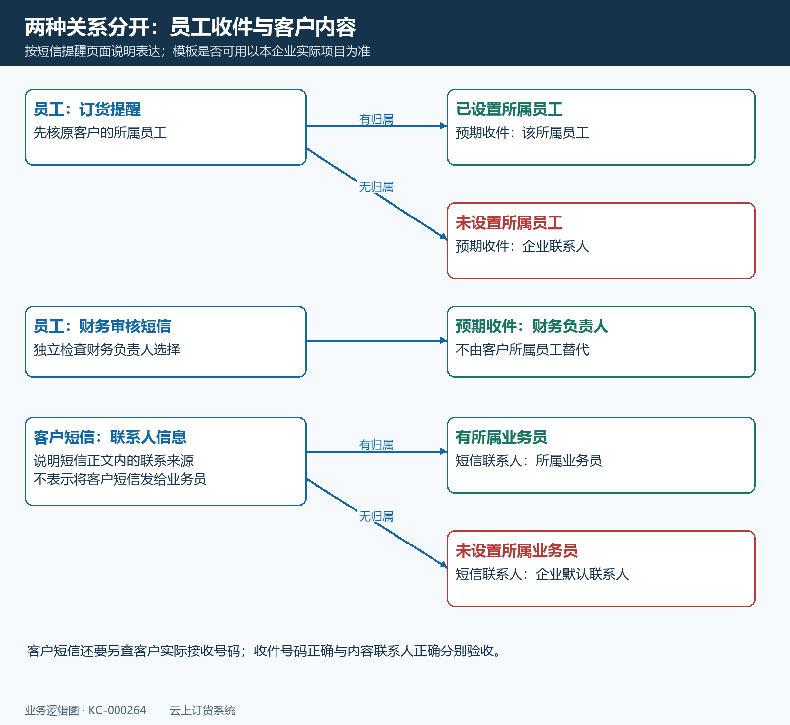
图3：员工提醒的收件关系与客户短信的联系人来源分开表达；财务负责人是独立选择，不由客户所属业务员替代。

用一次必要业务核对记录与实际收件
保存并回查后，按选定模板执行一次本来就需要完成的业务动作。操作前登记时间、脱敏客户编号、对应单据编号和预期收件对象。账号开通场景要符合初次启用条件；其他提醒按实际模板说明选择业务事件。业务动作会影响原单据状态，不能为了反复测试短信而重下订单、反复审核或建立重复客户。触发后先检查原业务是否成功，再查短信记录；业务操作本身失败，不能直接归因于短信渠道。
打开“发送明细”，当前页面展示姓名、接收号码、类型、发送时间和短信内容。类型区分员工与客户。以本次时间和目标对象定位记录，逐项核对号码是否属于预期收件人、内容是否对应原业务、联系人与商城地址是否正确。明细分页时查看相关页，不把当前第一页没有记录理解为整个列表没有。内容中的业务信息与原单详情不一致时，保留原记录和时间，先核对实际触发的对象，不通过改订单备注来使通知表面一致。
发送明细没有展示独立的运营商送达状态列，因此“查到一条记录”不能直接认定收件手机已经收到。还需要收件人在实际手机上核对短信到达时间、内容和联系入口；企业端记录与手机收件各留一个结果。手机尚未收到时，记录“有发送明细、未确认收件”，而不是填写“送达成功”。对方回复或已处理业务也要单独核对，短信到达不能证明员工已经审核或客户已经阅读并理解。
首次验证通过后，再按确有用途的客户和模板扩大范围。可对比本次前后的可发条数及实际发送记录，但不要假定一个业务动作必然扣一条短信；不同模板、文本长度及接收人数的实际消耗应以本企业记录与资源变化确认。保留原设置与目标设置，下一位维护人员才知道哪些通知是主动启用的，哪些仍不应发送。

收不到或发错人时按证据分支处理
没有发送记录时，先检查原业务是否真正成功以及是否满足该模板触发条件，再检查应用状态、发送条件、勾选保存结果、可发条数和收件资料。账号开通尤其要区分“创建资料”和“首次启用”；只保存资料而未满足触发动作，或者账号早已启用过，都不能通过重复点击短信设置页解决。确认设置仍为“不发送短信”时，先按企业通知要求决定是否调整，不把关闭状态称为系统发送故障。
有记录但号码不是预期收件人时，沿图3核对所属员工、企业联系人或财务负责人。客户短信的联系人信息错误，要检查内容来源，不能只更改客户手机号。先修正目标资料并重新打开核对；历史发送记录保留原事实，不会因为新资料保存就变成新号码。只在下一次必要业务触发时验证修改结果，不反复执行已经完成的审核或启用操作。
有记录、号码正确但手机未收到时，分别检查目标手机的网络与短信接收情况、拦截或垃圾短信记录，再保留发送时间、类型、脱敏号码和内容关键部分交给负责人员核查。失败重发与运营商送达回执不能预设为本页已有功能；先查原发送记录和手机收件结果，并按当前实际入口处理。短信配置不包含微信渠道切换。再次通知确有业务必要时先安排负责人员联系收件人，避免连续触发原业务造成重复单据或多次扣减。
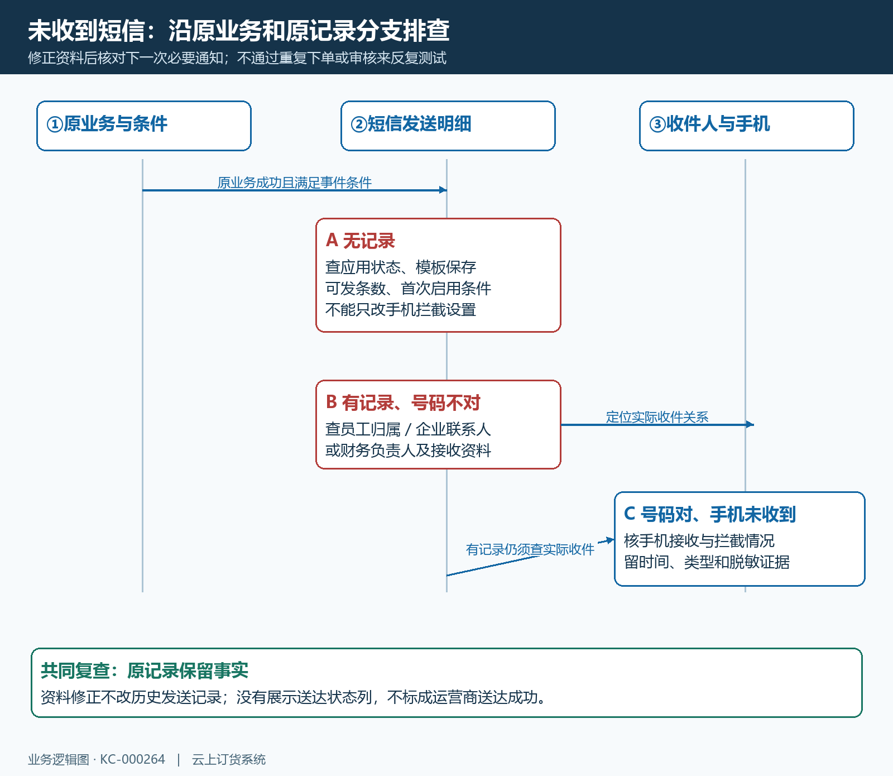
图4：先查原业务和发送明细；无记录、号码错误与号码正确未收到分别核对，修正资料不改历史记录。
本篇的完成结果是：设置按预期保存，必要业务与通知记录能对应，收件人、短信内容和手机实际收件分别得到核对。若还只能确认其中一部分，保留已取得的证据与待核项，继续从缺失环节排查；不要以保存成功、短信预览正常或一条历史明细代替完整验证。

